 |  | 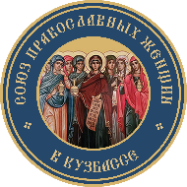
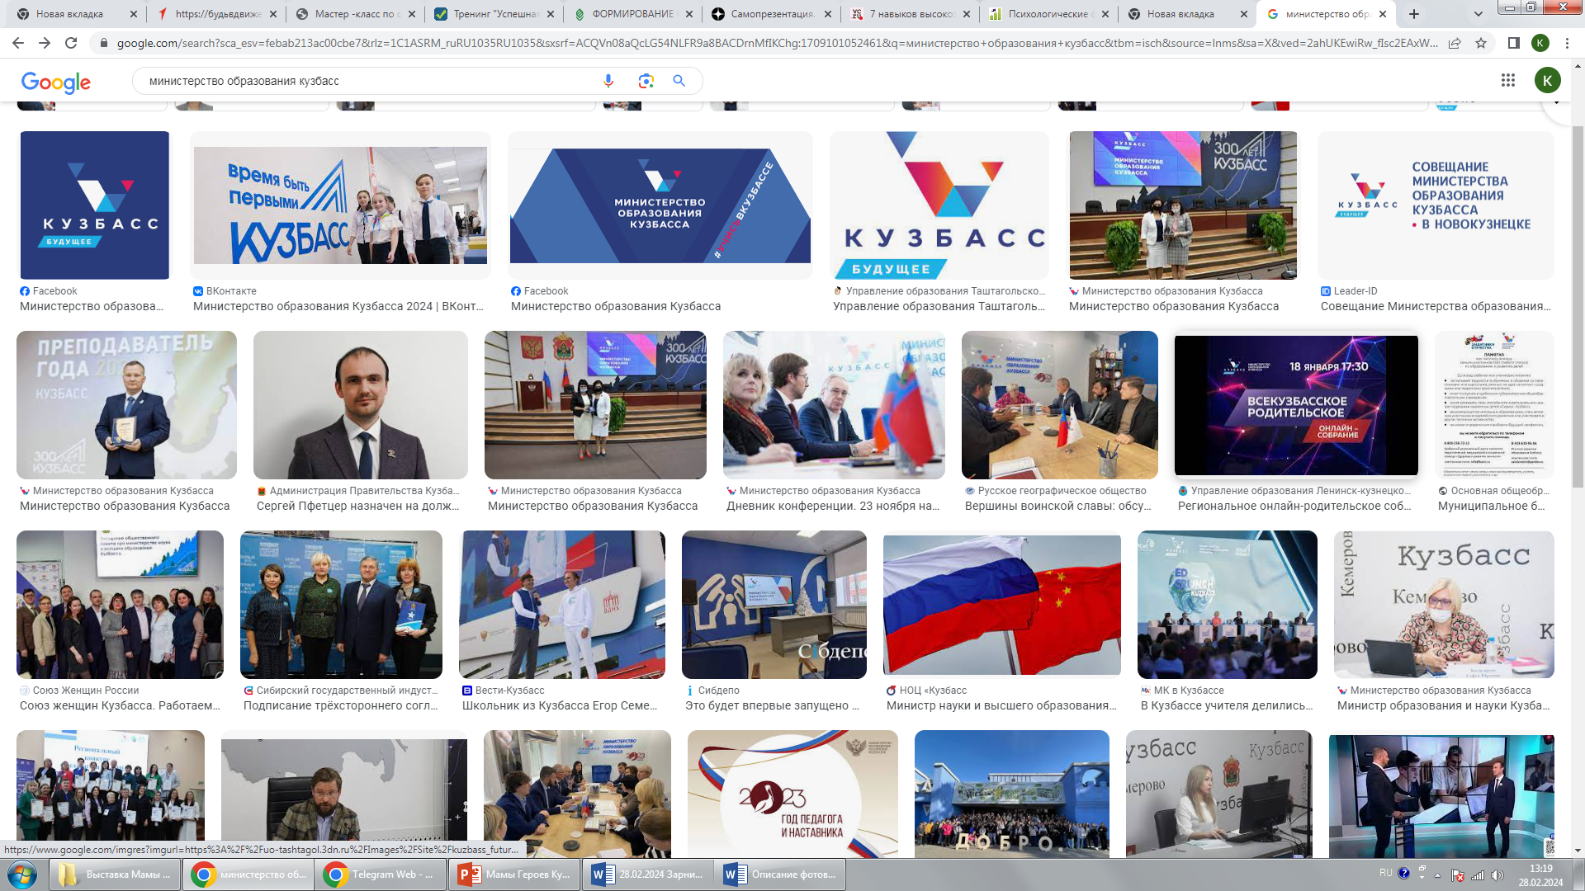 | МИНИСТЕРСТВО  ОБРАЗОВАНИЯ  КУЗБАССА |  |  | 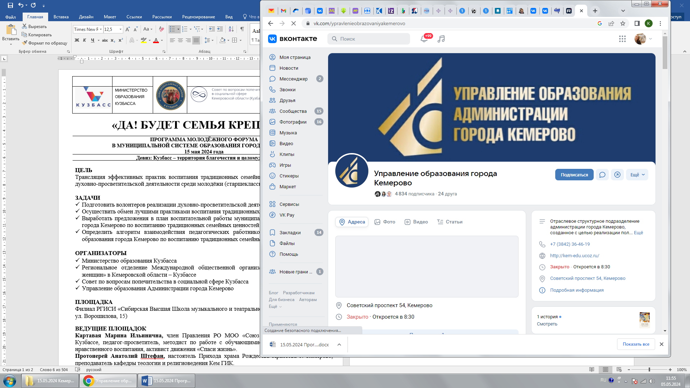

«ДА! БУДЕТ СЕМЬЯ КРЕПКОЙ!»

ПРОГРАММА МОЛОДЁЖНОГО ФОРУМА
В МУНИЦИПАЛЬНОЙ СИСТЕМЕ ОБРАЗОВАНИЯ ГОРОДА КЕМЕРОВО
15 мая 2024 года
Девиз: Кузбасс – территория благочестия и целомудрия!

ЦЕЛЬ
Трансляция эффективных практик воспитания традиционных семейных ценностей и реализации духовно-просветительской деятельности среди старшеклассников СОШ г. Кемерово

ЗАДАЧИ
- Подготовить волонтеров реализации духовно-просветительской деятельности
- Осуществить обмен лучшими практиками воспитания традиционных семейных ценностей
- Выработать предложения в план воспитательной работы муниципальной системы образования города Кемерово по воспитанию традиционных семейных ценностей
- Определить алгоритм взаимодействия педагогических работников муниципальной системы образования города Кемерово по воспитанию традиционных семейных ценностей

ОРГАНИЗАТОРЫ
- Министерство образования Кузбасса
- Региональное отделение Международной общественной организации «Союз православных женщин» в Кемеровской области – Кузбассе
- Совет по вопросам попечительства в социальной сфере Кузбасса
- Управление образования Администрации города Кемерово

ПЛОЩАДКА
Филиал РГИСИ «Сибирская Высшая Школа музыкального и театрального искусства» (г. Кемерово, ул. Ворошилова, 15)

ВЕДУЩИЕ ПЛОЩАДОК
Картавая Марина Ильинична, член Правления РО МОО «Союз православных женщин» в Кузбассе, педагог-просветитель, методист по работе с обучающимися в направлении духовно-нравственного воспитания, активист движения «Спаси жизнь».
Протоиерей Анатолий Штефан, настоятель Прихода храма Рождества Христова г. Кемерово, преподаватель кафедры теологии и религиоведения Кем ГИК.
Штефан Жанна Александровна, член Правления РО МОО «Союз православных женщин» в Кузбассе, учитель русского языка и литературы, ОРКСЭ МБОУ «СОШ №18» г. Кемерово, директор Воскресной школы при храме Рождества Христова г. Кемерово.
Иерей Михаил Пышинский, штатный священник Знаменского кафедрального собора, руководитель волонтерского центра Кемеровской епархии.
Штефан Мария Анатольевна, учитель английского языка СОШ № 18 г. Кемерово
Картавая Анастасия Александровна, студентка Кем ГИК, ведущая интерактивных молодёжных мероприятий
Джус Кристина Ярославовна, методист центра методического сопровождения профессионального образования ГБУ ДПО «КРИРПО».

КАТЕГОРИЯ УЧАСТНИКОВ
Старшеклассники СОШ г. Кемерово в составе групп (200 чел.); заместители директоров по воспитательной работе, советники директоров по воспитанию и взаимодействию с детскими общественными объединениями, педагоги-психологи, социальные педагоги СОШ г. Кемерово (50 чел.)

ПРОГРАММА

Название этапа,  время | Содержание этапа |  | Ответственные
Регистрация участников  12:30-13:00 | Регистрация участников. Кофе для участников.  Мастер-классы в работе:  - «Уход за новорожденным» (ГБПОУ «Кузбасский медицинский колледж»);  - «Оказание первой доврачебной помощи» (ГБПОУ «Кузбасский медицинский колледж»);  - «Плетение носилок и нашлемника» (отв. добровольцы волонтерского центра);  - фото-зона «Слова великих людей о семье»;  - презентация фильма «Письма» Елены Владимировны Дубровской, режиссера и сценариста Международного проекта «Киноуроки в школах России и мира». |  | Волонтёры
Пленарная часть  13:00-13:30 | Приветственное слово Почётных гостей и представителей орг.комитета:  - флэшмоб выступление священников;  - Дашковская Наталья Юрьевна, начальник Управления образования Администрации города Кемерово;  - презентационный видеоролик о работе Форума;  - Тришкин Алексей Геннадьевич, врач-репродуктолог, к.м.н.;  - Протоиерей Никанор Меркулов, настоятель св. равноапостольного князя Владимира г. Кемерово, Председатель комиссии по вопросам семьи, защиты материнства и детства Кемеровской Епархии. |  | Почетные гости и представители орг.комитета
Работа площадок  13:40-13:50 | Представление практик воспитания традиционных семейных ценностей и реализации духовно-просветительской деятельности среди старшеклассников:  Интерактив «От чистого истока к семейному порогу» (для педагогических работников) |  | Ведущие площадок  Группы старшеклассников работают на площадках
14:50-15:15 | Определение методических рекомендаций педагогическим работникам:  - активизировать работу волонтеров из числа обучающихся по реализации духовно-просветительской деятельности среди старшеклассников СОШ;  - усилить взаимодействие с детскими общественными организациями по популяризации просемейных ценностей среди старшеклассников СОШ.
13:40-14:25  14:30-15:15 | Интерактив «Парень и девушка. Семья в перспективе»  (библиотека, правое крыло) | Викторина «Своя игра»  (библиотека, левое крыло)
13:40-14:25  14:30-15:15 | Диалог со священником «О самом важном»  (цокольный этаж) | Творческая гостиная «Алые паруса»  (цокольный этаж)
Итоги  15:20-15:40 | - Протоиерей Никанор Меркулов, настоятель св. равноапостольного князя Владимира г. Кемерово, Председатель комиссии по вопросам семьи, защиты материнства и детства Кемеровской Епархии;  - Крохтяк Мария Васильевна, Председатель РО МОО «Союз православных женщин» в Кузбассе;  - Фёдорова Ирина Фёдоровна, заместитель председателя Совета по вопросам попечительства в социальной сфере Кемеровской области – Кузбасса. |  | Представители орг.комитета
Концертная программа 15:40-16:25 | Андрей Викторович Малый

ДА! БУДЕТ СЕМЬЯ КРЕПКОЙ!

